Oracle Database 10g for Windows安装

一、操作系统
- Windows Server 2003
- Windows 2000 SP1
- Windows XP Professional
- Windows NT Server4.0

二、下载软件
http://www.oracle.com/technology/global/cn/software/index.html
论坛ftp上面也有

三、安装

1．运行setup.exe出现图1所示的“Oracle Database 10g安装”画面。
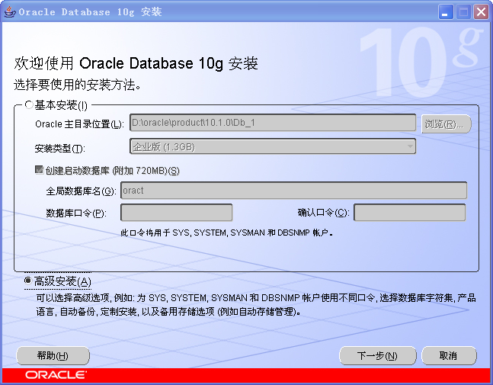
图 1 Oracle Database 10g安装
画面中网格背景寓示了10g的卖点Grid Computing“网格计算”。
- 选中“高级安装”，以便为SYS、SYSTEM设置不同的口令，并进行选择性配置。

2．“下一步”进入“Oracle Universal Installer：指定文件位置”，见图2。
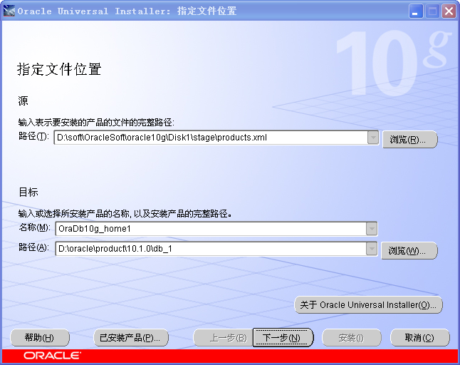
图 2 指定文件位置
- 设置源“路径”、“名称”和目的“路径”，见图3所示。
- “名称”对应ORACLE_HOME_NAME环境变量
- “路径”对应ORACLE_HOME环境变量
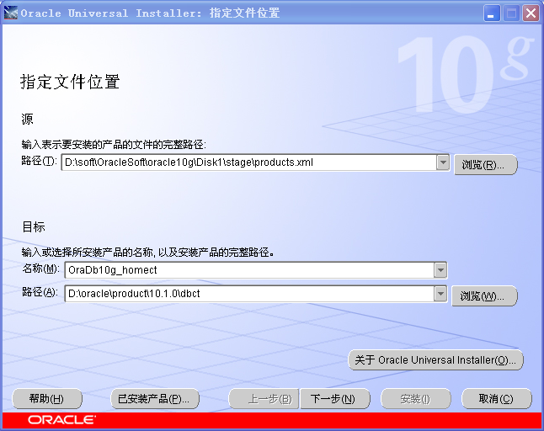
图 3 设置源“路径”、“名称”和目的“路径”

3．“下一步” 进入“Oracle Universal Installer：选择安装类型”，见图4。
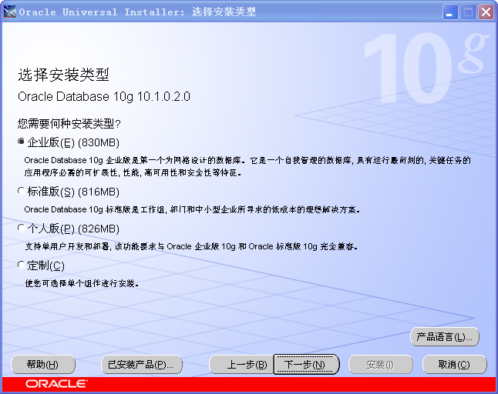
图 4 选择安装类型

4．保持默认值，下一步，进入“Oracle Universal Installer：选择数据库配置”，见图5。
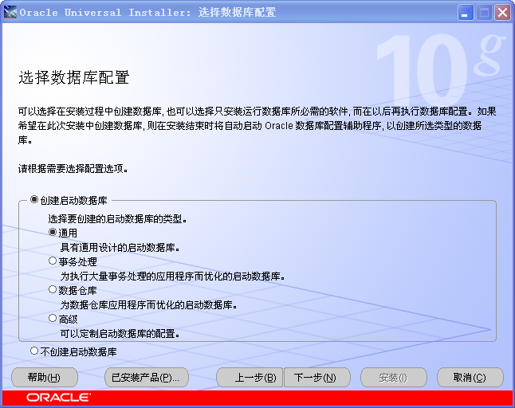
图 5 选择数据库配置

5．保持默认值，下一步，进入“Oracle Universal Installer：指定数据库配置选项”，见图6。
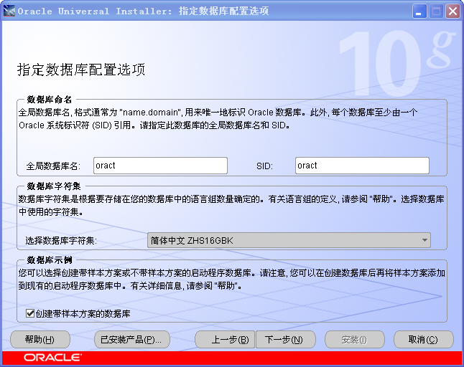
图 6 指定数据库配置选项
- 指定“全局数据库名”和“SID”，对这两个参数的指定一般相同，例如：oract。
- 也可以将“全局数据库名”设置为域名。例如：oract.abc.com
- 如果选择“创建带样本方案的数据库，OUI会在数据库中创建HR、OE、SH等范例方案（sample schema）

6．下一步，进入“Oracle Universal Installer：选择数据库管理选项”，见图7。
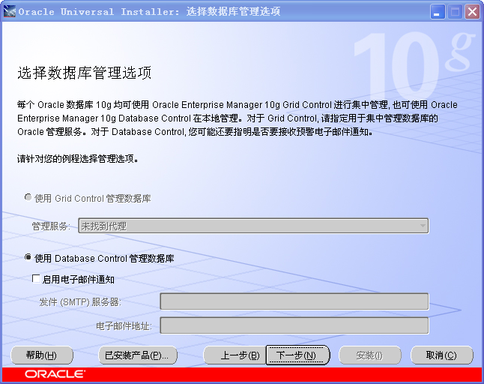
图 7 选择数据库管理选项

7．保持默认值，下一步，进入“Oracle Universal Installer：指定数据库文件存储选项”，见图8。
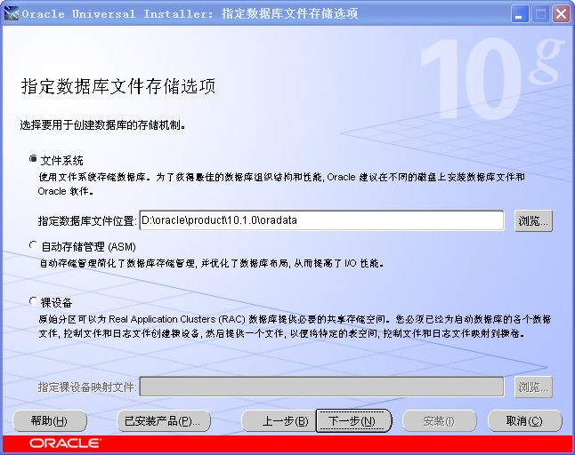
图 8 指定数据库文件存储选项

8．保持默认值，下一步，进入“Oracle Universal Installer：指定备份和恢复选项”，见图9。
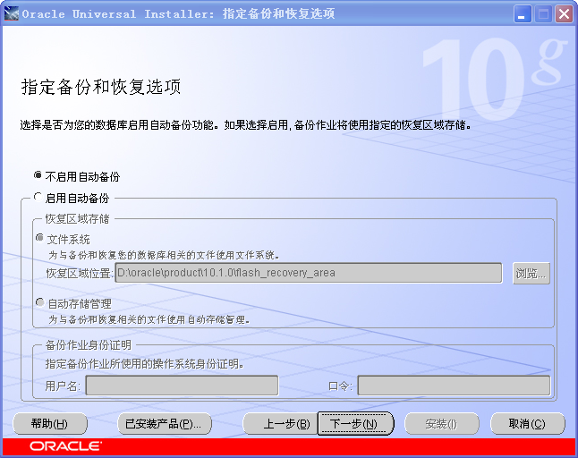
图 9 指定备份和恢复选项

9．保持默认值，单击“下一步”，进入“Oracle Universal Installer：指定数据库方案的口令”，如图10所示。
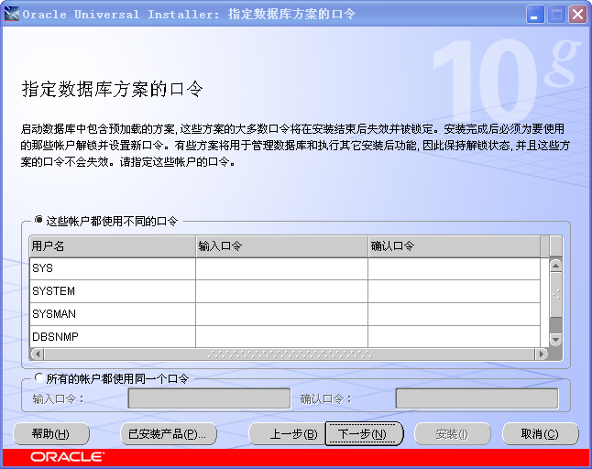
图 10 指定数据库方案的口令
- 对不同的帐户设置不同的口令。

10．单击“下一步”，继续安装，进入“Oracle Universal Installer：概要”，如图11所示。
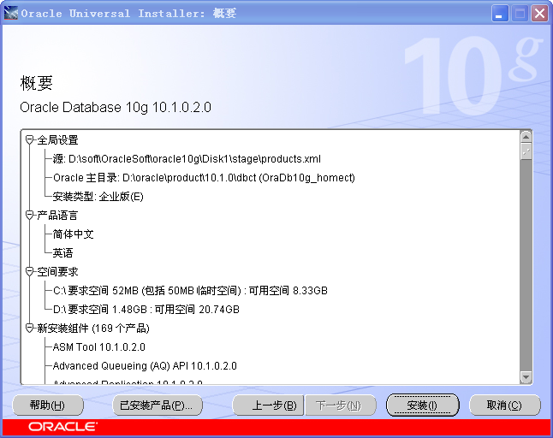
图 11概要

12．单击“安装”，开始安装过程，大约半小时。
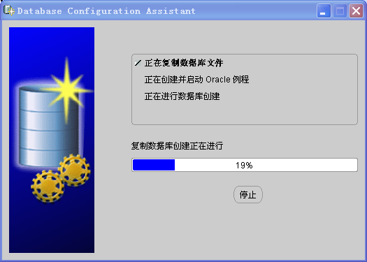

13．数据库创建完成时，显示“Database Configuration Assistant”窗口，如图12所示。
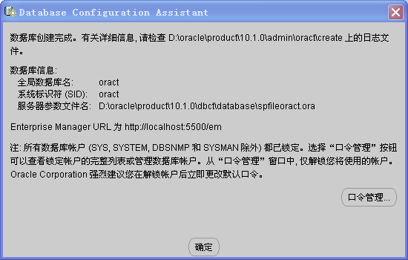
图 12 Database Configuration Assistant

14．单击“口令管理”，进入“口令管理”窗口，如图13所示。
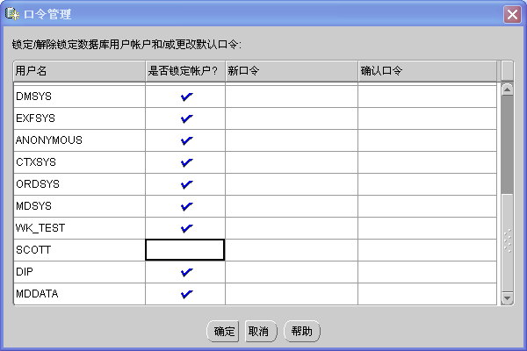
图 13 口令管理

15．解锁用户HR、OE和SCOTT，输入HR和OE的口令，SCOTT的默认口令为tiger。

16．单击“确定”返回“Database Configuration Assistant”窗口。

17．在图15所示窗口单击“确定”，进入“Oracle Universal Installer：安装 结束”窗口，如图14所示。
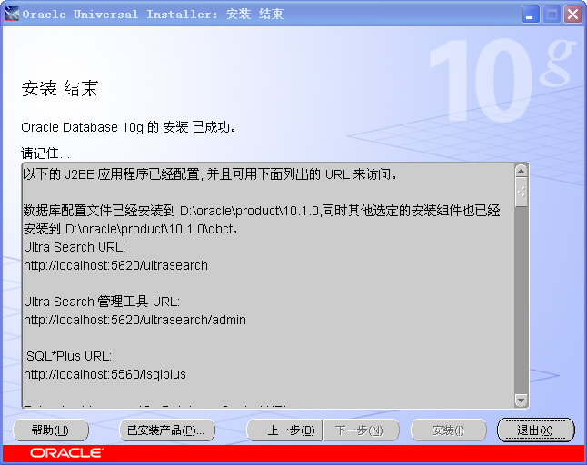
图 14 安装 结束

18．检查，单击“退出”，完成安装。

19．在自动打开的浏览器中以sys账户sysdba身份登录10g的企业管理器。
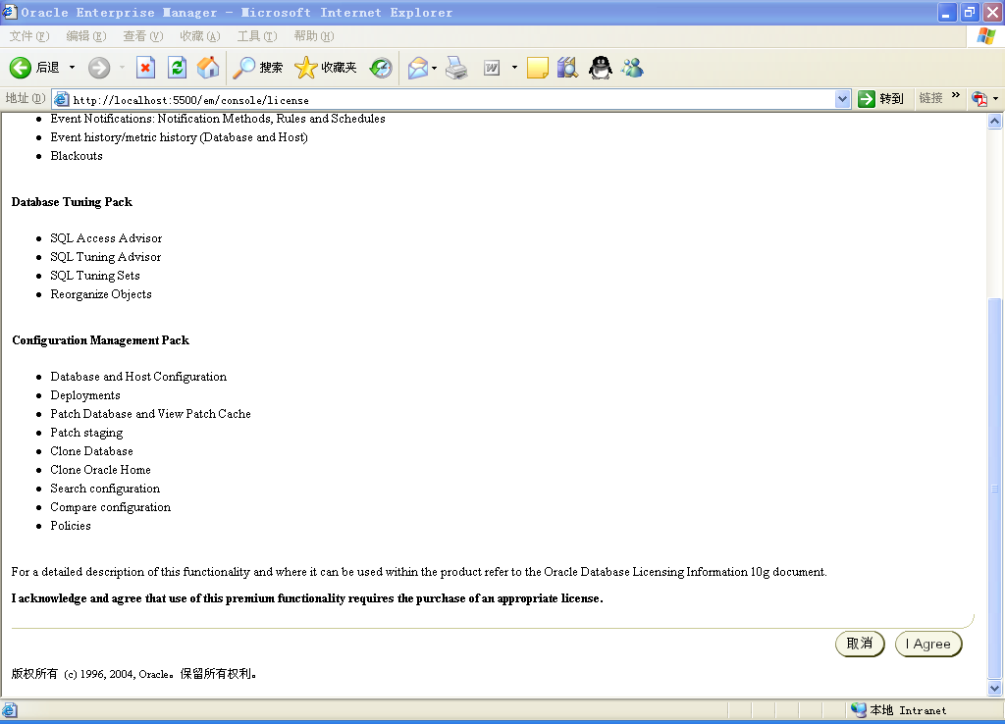
第一次要接受license，单击Iagree，以后就不用了。

四、查看安装情况

1．目录结构
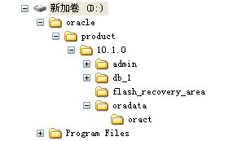
图 15 oracle目录结构
  - 默认ORACLE_BASE
    - 在Windows中，默认的ORACLE_BASE目录是：
D:\oracle\product\10.1.0
- 在UNIX中，默认的ORACLE_BASE目录是：
/pm/app/oracle/10.1.0
所有的ORACLE软件文件和数据库文件都位于ORACLE_BASE下面的子目录中。
  - 默认ORACLE_HOME
    - 在Windows中，默认的ORACLE_HOME目录是：
D:\oracle\product\10.1.0\dbct
- 在UNIX中，默认的ORACLE_HOME目录是：
/pm/app/oracle/10.1.0/dbct
ORACLE_HOME是访问所有ORACLE软件的路径。
  - Admin文件夹，存储初始化文件和日志文件
  - Oradata\oract文件夹，存储数据库数据文件.dbf、控制文件.ctl、重做日志文件.log
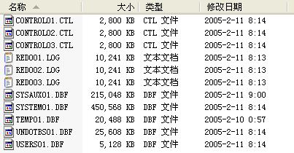
图 16 Oradata\oract文件夹

2．查看“服务”管理器中相关的Oracle服务。
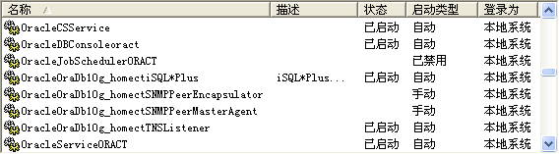
图 17 Oracle服务
- OracleCSService服务
在做10G RAC的時候才會有。CSS(Cluster Synchronization Service)

3．注册表
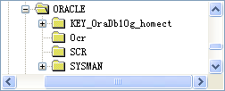
图 18 注册表
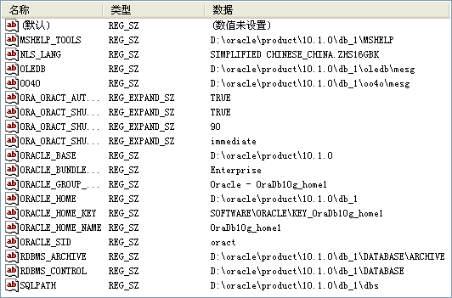
图 19 注册表相关键值
- 语言的设置
名称 数据
NLS_LANG SIMPLIFIED CHINESE_CHINA.ZHS16GBK
其中：SIMPLIFIED CHINESE表示简体中文
CHINA表示中文日期格式
ZHS16GBK表示编码

NLS_LANG格式：NLS_LANG=language_territory.charset
有三个组成部分（语言、地域和字符集），每个组成成分控制了NLS子集的特性。三个成分可以任意组合，例如：
AMERICAN_AMERICA.US7SCII
JPANESE_JAPAN.JA16EUC
其中：language 指定服务器消息的语言。
territory 指定服务器的日期和数字格式。
Charset 指定字符集

还有一些子集可以更明确定义NLS_LANG参数：
NLS_DATE_FORMAT 缺省的日期格式
NLS_DATE_LANGUAGE 缺省的语言
NLS_NUMBERIC_CHARACTERS 小数字符和组分隔开
NLS_CURRENCY 本地货币字符
NLS_ISO_CURRENCY ISO货币字符
NLS_SORT 字符排序序列

如果使用英文，将NLS_LANG的值改为：
AMERICAN_AMERICA.WE8ISO8859P1
或
englishi_ America.US7SCII
在SQL/PLUS中，运行下面的SQL语句，检查所连接数据库的字符集：
SQL> select userenv('language') from dual;
USERENV('LANGUAGE')
----------------------------------------------------
SIMPLIFIED CHINESE_CHINA.ZHS16GBK

4．PATH环境变量
D:\oracle\product\10.1.0\dbct\bin;D:\oracle\product\10.1.0\dbct\jre\1.4.2\bin\client;D:\oracle\product\10.1.0\dbct\jre\1.4.2\bin;%SystemRoot%\system32;%SystemRoot%;%SystemRoot%\System32\Wbem

5．开始 > 所有程序 中增加Oracle - OraDb10g_home文件夹
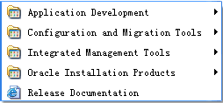

6．oracle 10g 更改8080端口号（如果需要）
在sqlplus下执行：
call dbms_xdb.cfg_update(updateXML( dbms_xdb.cfg_get()
, '/xdbconfig/sysconfig/protocolconfig/httpconfig/http-port/text()'
, 9000))
/
commit;

五、测试安装好的Oracle 10g是否能正常运行
在安装过程中，OUI会在 <ORACLE_HOME>\install下创建两个文件：
readme.txt：记录各种Oracle应用程序的URL与端口。
Portlist.ini：记录Oracle应用程序所使用的端口。

1．登录Enterprise Manager 10g Database Control
与以前的版本不同，Oracle企业管理器只有B/S模式。在Web浏览器中输入下列URL:
http://<Oracle服务器名称>:5500/em
例如：http://localhost:5500/em
进入Enterprise Manager 10g登录窗口。用SYS帐户，以SYSDBA身份登录Oracle数据库。
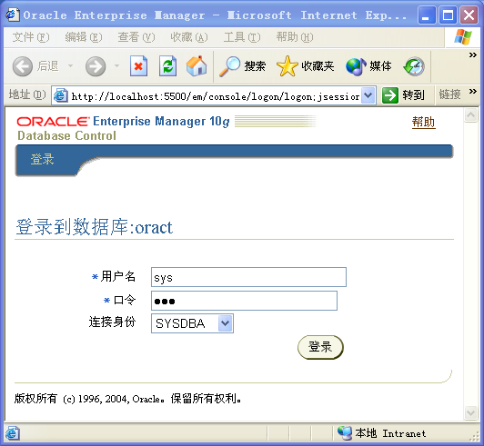
图 20 sys登录Enterprise Manager 10g database Control
如果是第一次登录时，先进入Oracle 10g版权页。
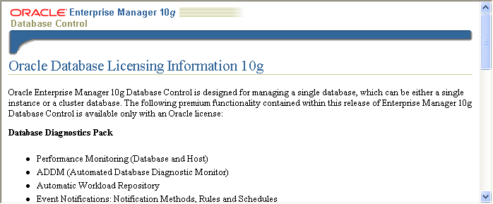
图 21 Oracle 10g版权声明

单击右下方的“I Agree”按钮，进入Enterprise Manager 10g。
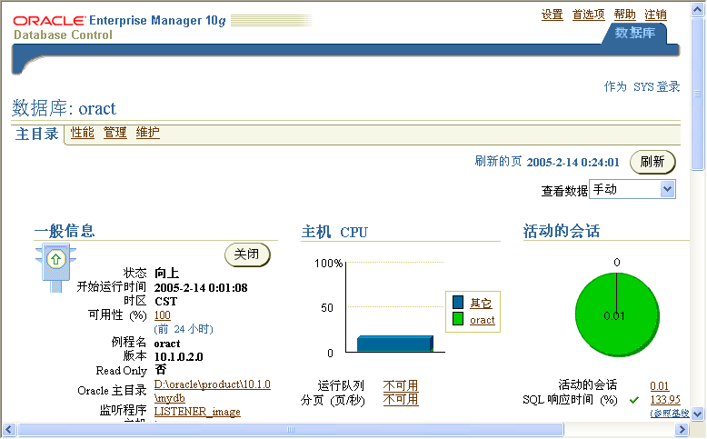
图 22 在Database Control中查看数据库配置信息
现在我们可以用来管理Oracle数据库了。

2．使用iSQL*Pls登录Oracle数据库
iSQL*Plus是B/S模式的客户端工具。在Web浏览器中输入下列URL:
http://<Oracle服务器名称>:5560/isqlplus
例如：http://localhost:5560/isqlplus
进入iSQL*Plus登录窗口。用hr帐户登录Oracle数据库。
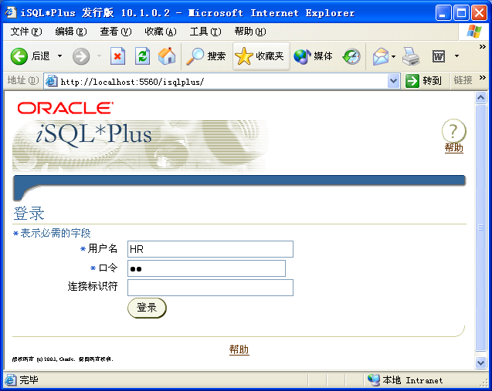
图 23 Oracle 10g的iSQL*Plus登录页面
注：如果不知道HR的口令，现用sys登录，修改HR的口令，例如，将HR的口令改为hr：alter user hr identified by hr;
登录进入iSQL*Plus工作区后，可以在工作区输入SQL*Plus指令、SQL语句与PL/SQL语句。
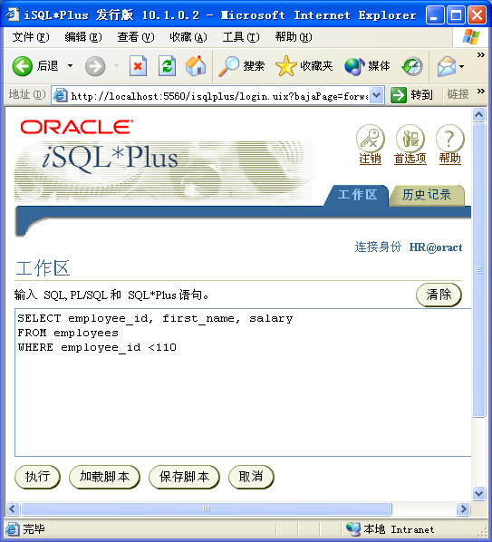
图 24 在iSQL*Plus工作区执行SELECT语句
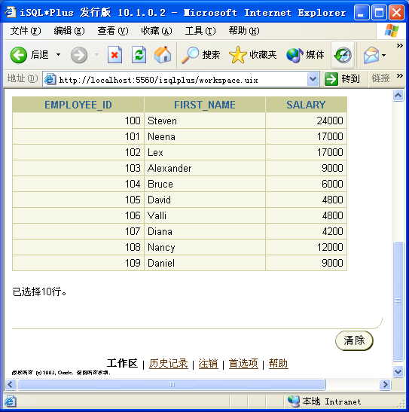
图 25 在iSQL*Plus中查看SELECT语句的执行结果

3．使用SQL*Pls登录Oracle数据库
SQL*Plus是C/S模式的客户端工具程序。
- 单击“开始” > “所有程序” > “Oracle – Oracle10g_home” > “Application Development” > “SQL*Plus”
- 在登录窗口中输入hr帐号与口令
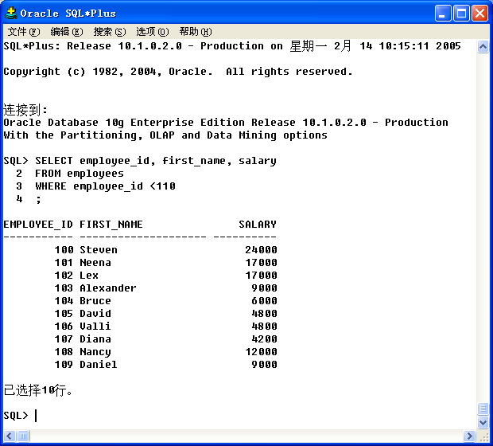
图 26 在SQL*Plus中执行SELECT语句

4．使用命令行SQL*Pls登录Oracle数据库
传统的SQL*Plus是一个命令行客户端程序。在命令窗口中输入图27中所示的命令进行测试。
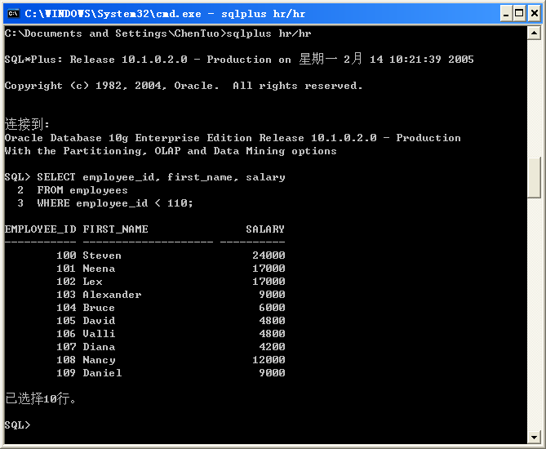
图 27 在命令行SQL*Plus中执行SELECT语句

六、结语
Oracle 10g提供了高性能与高稳定性的企业级数据存储方案，也对Windows操作系统提供了更好的支持。借助Windows操作系统以线程为基础的服务模式，Oracle 10g可以提供更高的执行性能、更稳定的执行环境，以及更具扩展性的平台。在WindowsServer 2003上安装64位版本的Oracle 10g数据库，更能发挥Oracle强大的数据处理能力。

附：
在Windows操作系统下安装Oracle 10g数据库以后，计算机的运行速度明显降低，所以在不使用数据库时，可将Oracle 10g数据库服务关闭，如图28所示。
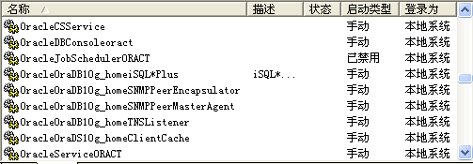
图 28 停止 Oracle服务

要使用数据库时，根据应用情况只启动必要的服务，必须启动的服务如图29所示。
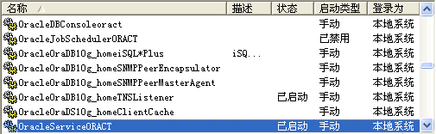
图 29 启动必须的 Oracle服务

Oracle 数据库监听器的默认端口是1521。可以在：
ORACLE_HOME\network\admin\listener.ora文件中查看监听器端口。

